Муниципальное бюджетное дошкольное образовательное учреждение «Детский сад комбинированного вида «Кирпичики»»

«Школа маленького пешехода»

конспект организованной деятельности
по правилам дорожного движения
для детей 6 – 7 лет

Составитель: Е.В.Лихачева

г. Асбест
2020г.

Цель: систематизировать знания детей о правилах дорожного движения.
Задачи:
- расширять и закреплять знания детей о правилах дорожного движения;
- закрепить полученные знания о дорожных знаках через дидактическую игру «Собери знак»;
- способствовать умению детей работать по схемам, картинкам;
- создать условия для развития внимания, памяти, наблюдательности при выполнении заданий в подвижных играх;
- воспитывать умение работать в коллективе, самостоятельно применять свои знания на практике.
Материал и оборудование: картинки по ПДД или интерактивная доска, разрезные дорожные знаки, схемы лабиринтов, карандаши, мяч. Музыкальное сопровождение, группа «Зодиак», «Космическая».

Ход занятия.
- Ребята! Скоро вы пойдете в школу, и вам придется самостоятельно переходить дорогу, гулять по улице. А для этого вы должны знать правила поведения на улице, знать, где можно играть, а где нельзя, знать дорожные знаки, которые помогут вам ориентироваться на улице, при переходе улицы. Мне хочется проверить ваши знания и поэтому, я приглашаю вас в «Школу маленького пешехода».
Посмотрите, пожалуйста, на картинки и скажите, на какой картинке дети нарушают правила дорожного движения.

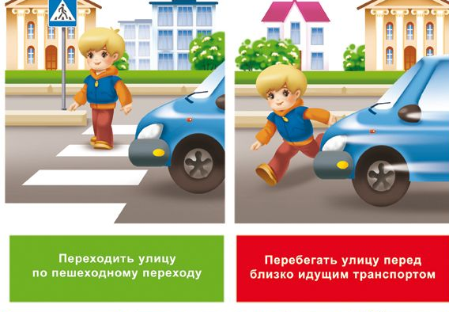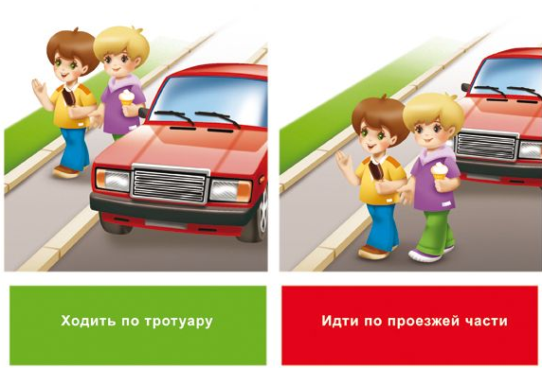
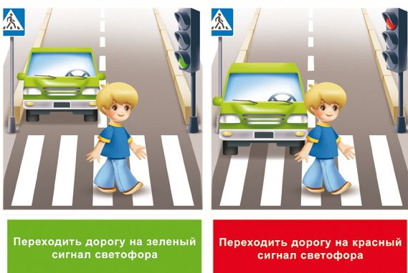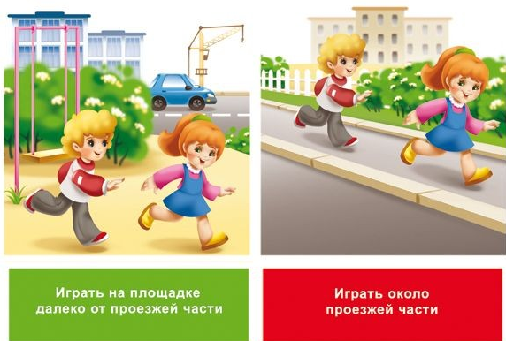

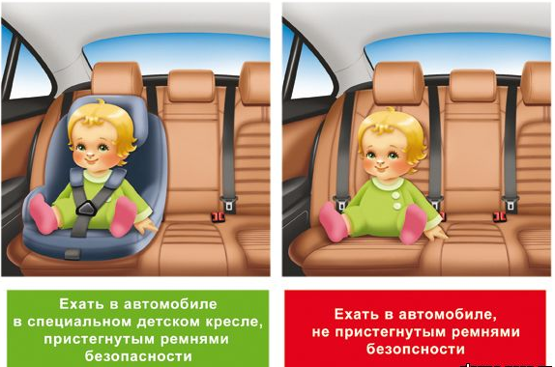
Предполагаемые ответы детей: дорогу можно только переходить в указанном месте. Иди только по тротуару, тротуар для пешеходов. Переходить дорогу по сигналу светофора, там, где нет светофора, по пешеходному переходу «зебра». Не бегать через дорогу, играть только на детских площадках. Не цепляться к автобусу, обходить его сзади, чтобы можно было видеть идущий за автобусом транспорт. Ехать в машине, сидя в детском кресле, пристегнувшись ремнями.
Молодцы, ваши ответы мне понравились.

- А сейчас, предлагаю игру с мячом на внимание «Знаешь – отвечай». (дети встают в круг и отвечают на заданный вопрос, когда к ним попадает мяч).
- Сколько глаз у светофора?
- Где нужно ждать автобус?
- Что опускается перед приближением поезда?
- Как называются люди, идущие по тротуару?
- Кто водит машины?
- Где должны играть дети?
- Где можно ездить на велосипеде?
- Что нужно сделать в машине для безопасной езды?
- По какой стороне тротуара нужно двигаться?
- Как нужно переходить дорогу?

Предлагаю вашему вниманию еще картинки.
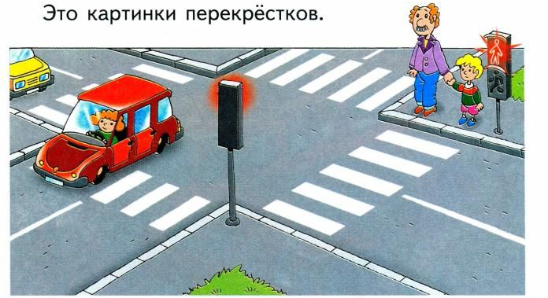
Расскажите, как мальчик с папой должны перейти регулируемый перекресток?
(по сигналу светофора)
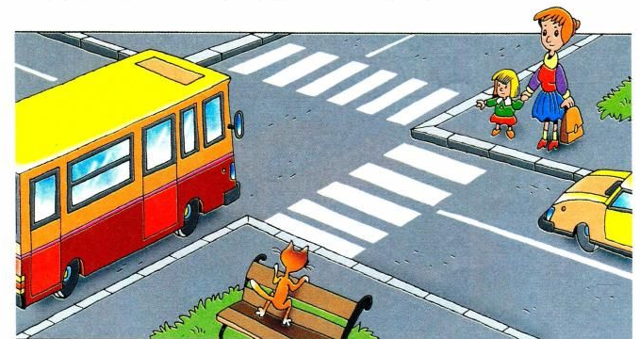
Расскажите, чем отличается эта картинка? В чем опасность нерегулируемого перекрестка? Как должны перейти дорогу мама с девочкой? (по «зебре»)
Молодцы! С этим заданием вы тоже справились отлично. Давайте отдохнем.

Игра «Транспорт».
Я вам называю виды транспорта, вы движениями должны мне показать какой это вид транспорта: наземный (воображаемый руль) – автобус, автомобиль, троллейбус, «полиция», КАМАЗ, грузовик, такси;
- железнодорожный (имитация поезда) – поезд, трамвай, метро;
- гужевой (прямой галоп) – лошадь, олени, ездовые собаки, экипаж с каретой;
- воздушный (руки в стороны) – самолет, вертолет, ракета, воздушный шар, дирижабль; - - водный (волнообразные движения руками) – катер, лодка, пароход, яхта, теплоход.
- Дети, а знаете ли вы дорожные знаки? Предлагаю вам собрать дорожный знак и рассказать про него. (дети работают в паре)

Запрещающий. Въезд запрещен.
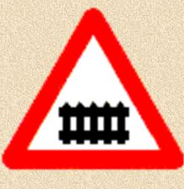Предупреждающий. Железнодорожный переезд со шлагбаумом.

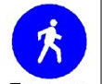Предписывающие. Пешеходная дорожка.
Велосипедная дорожка.

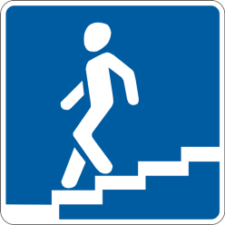Информационный. Подземный пешеходный переход.

Знаки сервиса. Пункт первой медицинской помощи.
Молодцы. Дорожные знаки вы знаете.
- А вот и последнее задание, хочу проверить хорошие ли вы водители?! Перед вами лежат лабиринты. Ваша задача довести транспорт до места назначения.

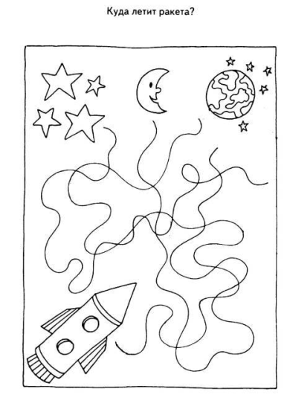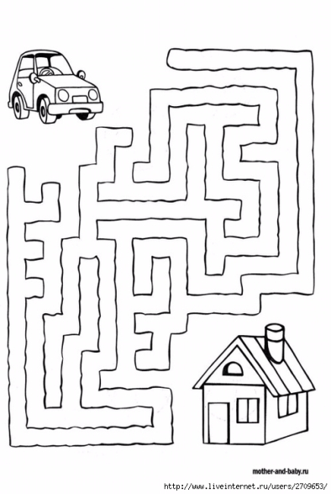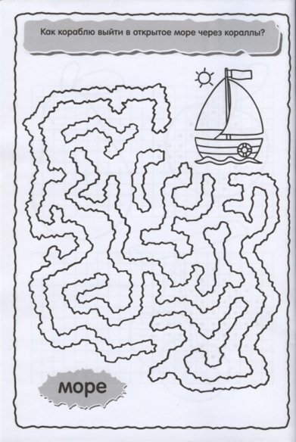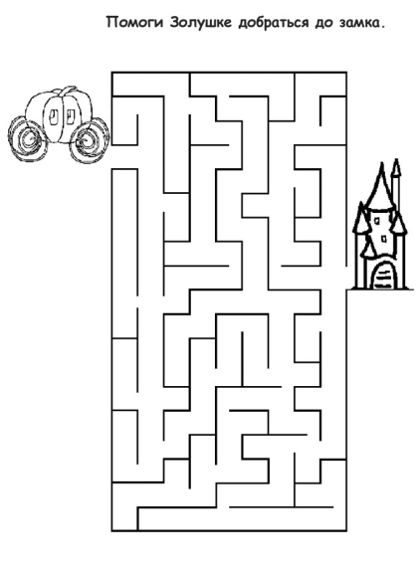
- Сегодня на занятии мы повторили основные правила дорожного движения, дорожные знаки. Вы уже стали большими ребятами, пойдете в школу. Вы должны уметь быстро находить верные и безопасные для жизни решения в проблемных ситуациях на дорогах, шалости оставлять за порогом дома. Старайтесь быть предельно внимательными, чтобы не доставлять неприятности ни себе, ни близким вам людям.
Чтоб не волновались каждый день родители,
Чтоб спокойно мчались улицей водители,
Вы должны хорошо знать
И строго соблюдать
Правила дорожного движения!

Литература:
*Занимательно о правилах дорожного движения: Азбука. – Казань: ГУ «НЦБЖД», 2012.
*Интернет – ресурсы
*Саулина Т.Ф. Три сигнала светофора: Ознакомление дошкольников с правилами дорожного движения: Для работы с детьми 3 – 7 лет. – М.: Мозаика-Синтез, 2008. –
112 с.:цв.вкл.

